Infoskriv til foresatte om vape (e-sigaretter)
På grunn av økt bekymring knyttet til barn og unges bruk av e-sigaretter ("vape") sendes dette informasjonsskrivet til alle foresatte med barn og ungdom i grunnskole og videregående skole i XXX kommune.
Hva er vape?
Vape er en elektronisk sigarett og finnes både med og uten nikotin. Vape kommer i mange smaker, i ulike størrelser og former, og kan blant annet se ut som en penn, tusj, minnepinne eller en stor lighter. Det finnes både engangsprodukter, som kastes etter bruk, og vape med refill-funksjoner. Ofte er vape merket med hva de inneholder, men ikke alltid, og det kan være vanskelig å fastslå innholdet ut fra lukt og smak.
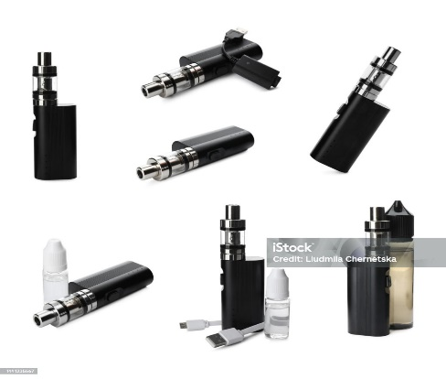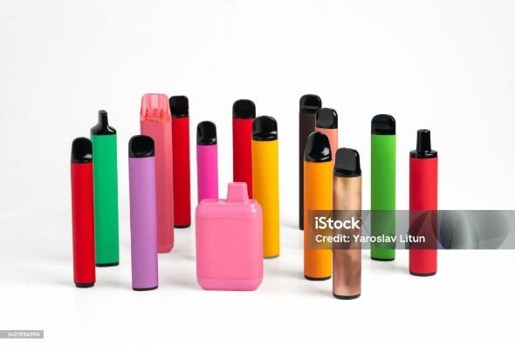
Illustrasjonsfoto
Det brukes flere forskjellige navn på vape (e-sigaretter)
- Vape kalles også "puff bar", «el-røyk», «e-penn», «e-cig», «vaper», «vaporizer», «el-pipe» og «shisha-penn»
- Å bruke e-sigaretter kalles gjerne for å «dampe», «vape», «puffe» eller «røyke»
- Væsken i e-sigarettene kalles «e-væske», «e-juice» eller «e-liquid»
(Ung.no)

Hvordan brukes vape?
Alle e-sigaretter har et elektrisk element som varmer opp væske, som blir til dampen man puster inn. Væsken består av ulike kjemikalier som gir damp og smak, alt fra tobakksmak til fruktaromaer. Noen blander sine egne smaker og styrker.
Er vape lovlig?
E-sigaretter er omfattet av tobakksskadeloven. Aldergrensen på salg av e-sigaretter er 18 år. Det betyr at det er ulovlig både å selge og gi e-sigaretter til personer under 18 år. Kjøp på vegne av mindreårige er derfor også straffbart. Fra 1. juli 2024 vil det ikke være tillatt med andre smaker enn tobakk i vape som selges i Norge.
E-sigaretter med nikotin er forbudt å selge i Norge på nåværende tidspunkt (juni 2024). I EU er det lov å selge e-sigaretter med nikotin, med en maksimumsgrense på 20 mg/ml.
- Det er forbudt å dampe innendørs på offentlig sted.
- Det er forbudt å reklamere for e-sigaretter.
- Det er forbudt å dampe i barnehager og på skoler, også områdene utendørs.
- Elever har ikke lov til å dampe i skoletiden. Det gjelder både friminutt, turer/ekskursjoner i skolens regi, i tillegg til ordinære skoletimer.
- Rektor er ansvarlig for at forbudet mot tobakk og e-sigaretter i skoletiden overholdes.
- Barn har rett til ikke å bli utsatt for damp fra e-sigaretter.
- Butikker som selger e-sigaretter, skal registreres hos Helsedirektoratet.

Røykeloven og røykeforbud - Helsedirektoratet

Er vape skadelig?
Vaping kan irritere luftveiene, og en e-sigarett kan inneholde kreftfremkallende stoffer. Nikotin i e-sigaretter vil gi de samme skadelige virkningene som nikotin fra røyk og snus. Noen typer e-sigaretter kan inneholde mye mer nikotin enn tradisjonelle sigaretter, og dette øker sjansen for å bli avhengig på kort tid. Mange av de e-sigarettene som ungdom bruker er ulovlig importert fra useriøse produsenter og videreselges via Snapchat og andre "gateselgere/svart". Disse kan ha et ulovlig høyt innhold av nikotin, sett opp mot EUs maksgrense.
Det finnes mange forskjellige typer e-sigaretter. Derfor er det også vanskelig å si noe om helsekonsekvenser felles for alle typer e-sigaretter. Fordi e-sigaretter har vært relativt kort tid på markedet, er det fortsatt få vitenskapelige studier om langtidseffekter ved bruk av e-sigaretter.
Helseskader ved bruk av nikotin
Bruk av nikotin gjør at hjertet slår fortere og at blodårer trekker seg sammen. Nikotin gir risiko for fosteret i svangerskapet.
Nikotin kan også påvirke utvikling av hjernens funksjoner hos barn og unge. Bruk av nikotin i barne- og ungdomstiden kan påvirke utviklingen av hjernen, som ikke er ferdigutviklet før i midten av 20-årene. Nikotinbruk over tid kan blant annet ha negativ effekt på de områdene i hjernen som styrer oppmerksomhet, læring og impulskontroll. Hjernen hos barn og ungdom er også mer sårbar for utvikling av nikotinavhengighet.
Bekymring knyttet til kjøp, salg og bruk av vape
I tillegg til økt helserisiko, er det en bekymring at vape også kan bli brukt til å innta ulovlige rusmidler, da gjerne cannabis, og at kjøp og salg av vape blant ungdom kan være en rekrutteringsarena for at unge går over til kjøp og salg av ulovlige rusmidler og annen type kriminalitet.
Snakk med barnet ditt om vape
Vi oppfordrer alle foresatte til å snakke med barna sine om vape og ta opp bekymringen rundt kjøp, salg og bruk.
For å få til en god samtale kan det være lurt å sette av tid til samtalen og innta en undrende og åpen holdning. Snakk med utgangspunkt i deg selv. Si “jeg” og ikke “du”. For eksempel “Jeg opplever …” og “Jeg ser…”. På denne måten kan du oppleves mindre konfronterende, noe som igjen øker muligheten for en samtale, og ikke en situasjon hvor ditt barn/din tenåring «går i stå» ved å forsvare seg eller nekte (rusinfo.no).
På ung.no kan dere lese mer om vape og helserisiko.
Du og ditt barn/ungdom kan ta kontakt med helsesykepleier på skolen eller HFU (Helsestasjonen for ungdom) for å få råd og veiledning.

